GUÍA DE EDUCACIÓN FÍSICA

Nombre: | Curso: 2°A | Fecha: semana N° 5
¿QUÉ APRENDEREMOS?
Objetivo (s):
OA 02: Ejecutar acciones motrices que presenten una solución a un problema; por ejemplo: agrupaciones, representaciones de símbolos, letras, números o guras geométricas.
Contenidos: Patrones
Objetivo de la semana: Esta semana identificarás las figuras que deben continuar con el patrón de una secuencia
Habilidad: Identificar
¿Qué necesito saber?
Para comenzar necesitas saber de qué se trata la habilidad de identificar y qué entendemos por secuencia y patrón

Entonces:
Identificar es: Reconocer la figura que viene.
Entendemos por patrón: elementos que se repiten constantemente
Entendemos por secuencia: la repetición de un patrón
La secuencia de patrones es la repetición de los elementos de un patrón.
Por ejemplo hay secuencias de AB o ABC donde después de la manzana viene el plátano y después la naranja.
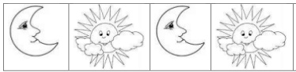
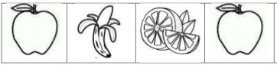

Entonces, en esta guía realizaremos lo siguiente:
Instrucciones:
- Te daré algunos ejemplos de patrones
- Realiza las siguientes actividades de patrones
- Inventa tus propios patones con letras, números o dibujos
- Te recomiendo un juego

Ejemplos
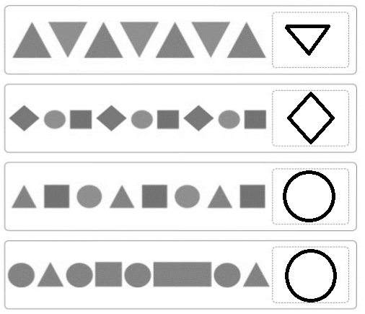
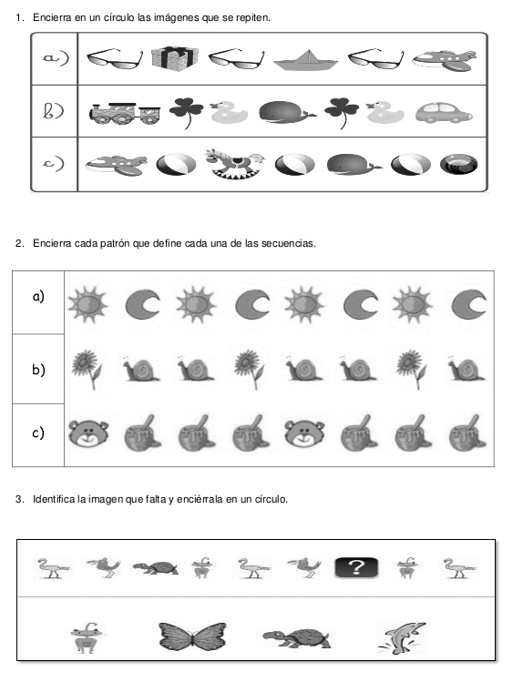
Crea 3 patrones como tú quieras

Patrón 1
Patrón 2
Patrón 3

Te recomiendo un juego
- Colorea y recorta el dominó de fruta que está en la última página
- Colócalos sobre una superficie de forma desordenada
- Juega dominó uniendo las mismas frutas y si se repiten la ficha va cruzada, como en la imagen

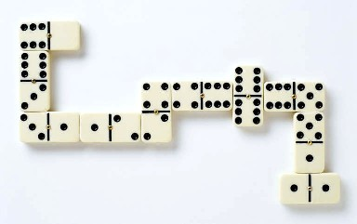
Recuerdas los patrones de baile de “Soy una taza”. Aquí te dejo el link si es que tienes acceso a internet
https://www.youtube.com/watch?v=cgEnBkmcpuQ

Para reflexionar

¿De qué sirve conocer los patrones?
________________________________________________________________________________________________________________________________________________________________________________________________________________________________________________

La siguiente actividad le debes tomar una foto y ser enviada al whatsapp del curso

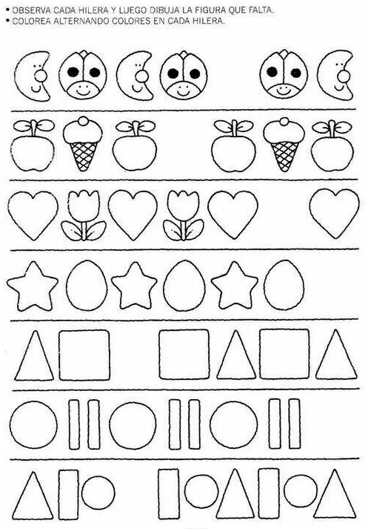
________________________________________________________________________________

Descubre patrones en tu rutina diaria…¡Hay por todos lados!

Autoevaluación o Reflexión personal sobre la actividad:
1.- ¿Qué fue lo más difícil de este trabajo? ¿Porqué?

